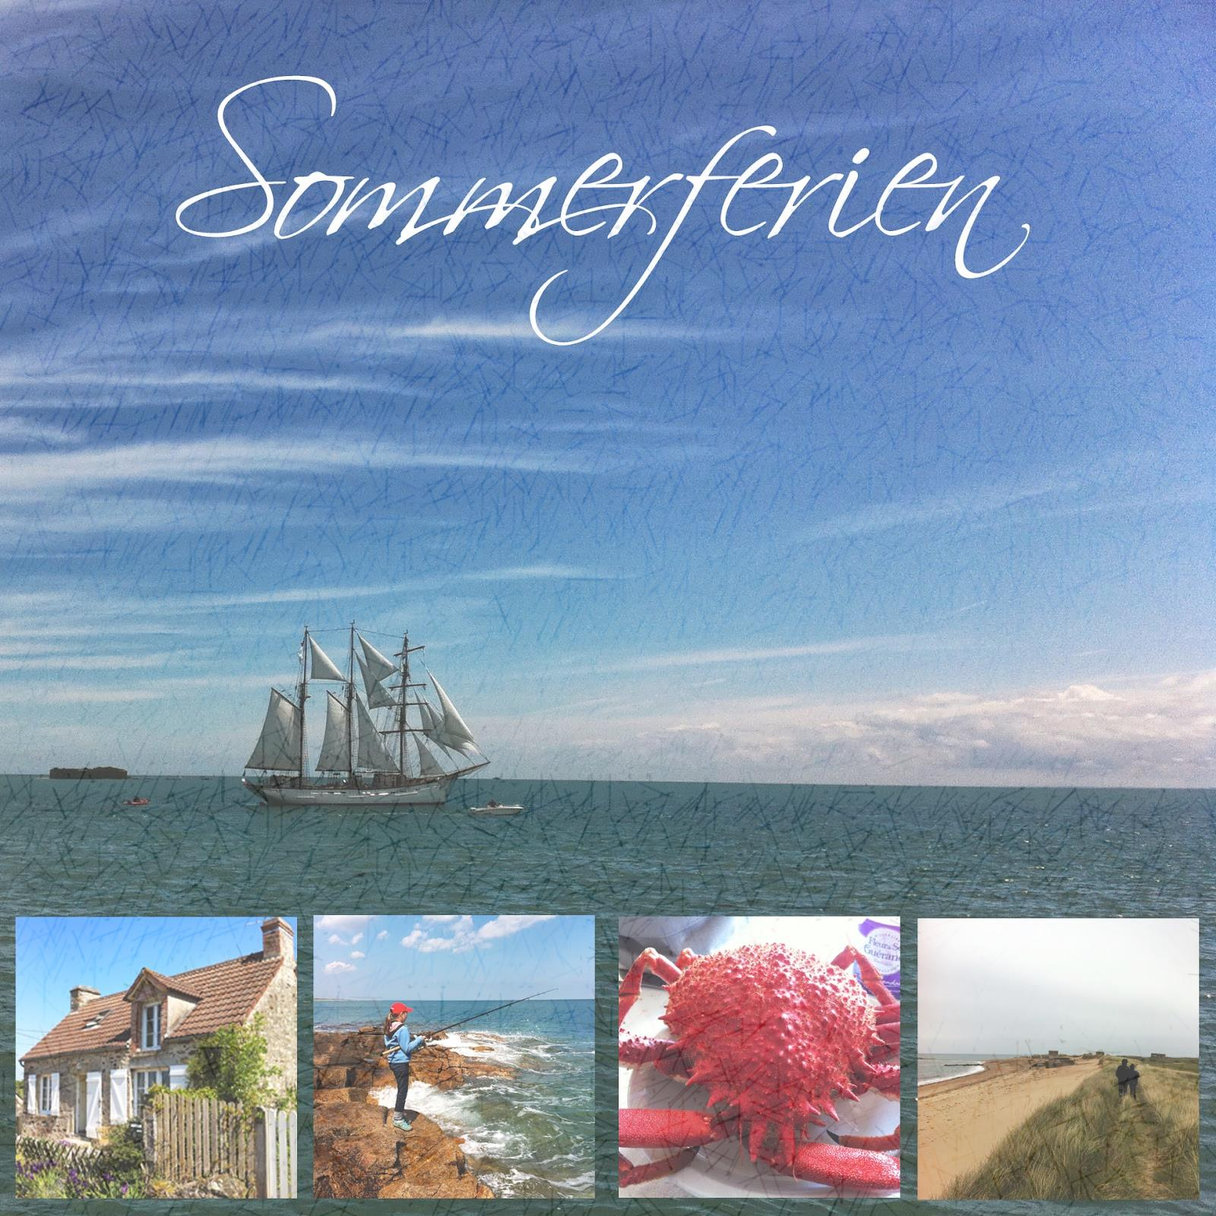

Liebe Eltern,
liebe Lehrer*innen,

bald sind die heißersehnten Sommerferien da und für uns an der Salzbrunner und Glogauer
Schule geht ein Schuljahr mit vielen ungewohnten Situationen zu Ende. Wir hoffen und
wünschen allen, dass Sie gesund bleiben, die Sonne genießen und sich jetzt etwas Entspannung
mit Ihrer Familie gönnen.

Wir freuen uns über E-Mails elternbeirat@sfz-langwasser.de oder eine Nachricht über den
Kummerkasten in den jeweiligen Schulhäusern, falls bei Ihnen Redebedarf besteht. Wir haben
gerne und immer ein offenes Ohr für Sie.

Für die Schüler*innen der Abschlussklassen beginnt ein neuer Lebensabschnitt und dabei
wünschen wir Euch alles Gute.

Leider müssen wir uns auch im Elternbeirat von Herrn Müller und Frau Kops-Dogan verabschieden, da Sie mit Schuljahresende aus dem Elternbeirat ausscheiden.
Für Ihre Arbeit bedanken wir uns nochmal recht herzlich und wünschen Ihnen für die weiteren Aufgaben viel Glück und Erfolg.

Beim Lehrerkollegium möchten wir uns auch bedanken für die Mühe und die aufopfernden
Stunden, die Sie für unsere Kinder in Kauf genommen haben, damit diese während der Homeschoolingzeit bestens versorgt waren mit Schulmaterial.

Verbunden mit unserem Dank für die gute Zusammenarbeit im vergangenen Jahr verabschieden wir uns in die wohlverdienten Sommerferien und freuen uns auf das neue Schuljahr 2021/22.

Euer Elternbeirat

